ss | :Sangat Setuju
s | : Setuju
N | :Netral
TS | :Tidak setuju
STS | .Sangat Tidak Setuju
Daftar Kuesioner  No | Pernyataan Pembelajaran Daring dan prestasi belajar siswa |  | Alternatif Jawaban
Daftar Kuesioner  No |  |  | SS | S | N | TS | STS
Daftar Kuesioner  No | □ | + | 5 | 4 | 3 | 2 | 1
Daftar Kuesioner  No | □ | - | 1 | 2 | 3 | 4 | 5
1 | Saya memiliki hp untuk mengikuti materi krendahan hati  selama pembelajaran daring masa pandemi covid-19
2 | Saya tidak mempersiapkan data untuk mengikuti materi  kerendahan hati selama pembelajaran daring masa pandemi  covid-19
3 | Saya selalu mengikuti pembelajaran materi kerendahan selama  pembelajaran daring masa pandemi covid-19 karena dilakukan  dari rumah
4 | Saya tidak memiliki hp untuk mengikuti pembelajaran daring  selama pandemi covid-19
5 | Saya sulit mengikuti pelajaran kerendahan hati selama  pembelajaran daring saat pandemi covid-19 karena tidak bisa  menggunakan hp
6 | Saya selalu menyiapkan buku dan polpen sebelum belajar  materi kerendahan hati selama pembelajaran daring masa  pandemi covid-19
7 | Saya sulit belajar materi kerendahan hati selama pembelajaran  daring masa pandemi covid-19 karena guru memberikan  banyak tugas
8 | Saya tidak memiliki leptop untuk membantu dalam proses  pembelajaran daring masa pandemi covid-19
9 | Saya memiliki buku cetak siswa untuk mengikuti pembelajaran  dari selama pembelajaran daring masa pandemi covid-19
10 | Saya mengetahui kerendahan hati lahir dari mana setelah  belajar materi kerendahan selama pembelajaran daring selama  pandemi covid-19
11 | Saya selalu dapat menghubungkan materi sebelumnya dengan  materi kerendahan hati selama pembelajaran daring masa  pandemi covid-19
12 | Saya tidak mengetahui perbedan rendah hati dengan rendah diri  selama pembelajaran daring masa pandemi covid-19
13 | Saya dapat mengetahui asal dan arti kerendahan hati setelah  belajar kerendahan hati selama pembelajaran daring masa  pandemi covid-19
14 | Saya bisa menyebutkan kembali ciri-ciri kerendahan hati  setelah selesai belajar selama pembelajaran daring masa  pandemi covid-19
15 | Saya sulit berkonsentrasi ketika guru memberikan materi  kerendahan hati selama pembelajaran daring saat pandemi  covid-19
16 | Saya sulit menghubungkan materi sebelumnya dengan materi  kemdahan hati selama pembelajaran daring saat pandemi covid-  19
17 | Saya selalu memahami makna kerendahan hati selama  pembelajaran daring masa pandemi covid-19
18 | Saya sulit mengetahui asal kata dan arti kerendahan hati selama  pembelajaran daring masa pandemi covid-19
19 | Saya dapat menganalisis materi kerendahan hati selama  pembelajaran daring masa pandemi covid-19
20 | Saya tidak berkonsentrasi ketika belajar kerendahan hati selama  pembelajaran daring masa pandemi covid-19
21 | Saya senang melibatkan diri dalam belajar kerendahan hati  selama pembelajaran daring masa pandemi covid-19
22 | Saya selalu belajar bertanggung jawab setelah belajar  kerendahan hati selama pembelajaran daring masa pandemi  covid-19
23 | Saya sulit memahami makna kerendahan hati selama  pembelajaran daring masa pandemi covid-19
24 | Saya selalu menjawab ketika guru bertanyak saat belajar  kerendahan hati selama pembelajaran daring masa pandemi  covid-19
JUMLAH |  | 26 | 26 | 27 | 22 | 24 | 33 | 33 | v—*  04 | 26 | v—M  04 | 04 | 23 | 04 | 23 | r—<  04 | 23 | r—* | 20 | | 00  r—■< | 24 | 24 1 | 24 | 04 | 30 1 | 29 | O» | •—-4  04 | 20 | 24
NO BUTIR | O'» | ’t | ’t | 04 | 04 | 04 | ’t | ’t | 04 | 04 |  | 04 | 04 | m | 04 | T—< | 04 |  | 04 | 04 | 04 | 04 | t | 04 | t | t | 04 | t | 04 | 04
NO BUTIR | 00 | 04 | 04 | 04 | 04 | m |  | ’t | 04 | 04 | v—4 | 04 | ’t | 04 | t | 04 | 04 | 04 | 04 | 04 | 04 | t | 04 | 04 | t | 04 | 04 | 04 | — | 04
NO BUTIR | r* | 04 | 04 | ’t | 04 | 04 | ’t | ’t | 04 | 04 | 04 | 04 | 04 | ’t |  | 04 | 04 | 04 | 04 |  |  | 04 | 04 | 04 | t | t | 04 | V—* | 04 | 04
NO BUTIR | kO | 04 | ’t | cn | 04 | cn | ■f | ’t | 04 | 04 | 04 | 04 | m | 04 | t | 04 | t |  | 04 | t | 04 | m | t | 04 | t | 04 | t | 04 | t | t
NO BUTIR | m | ’t | 04 | ’t | 04 | ’t | un | ’t | ’t | ’t | ’t | m | 04 | 04 | »—< | IT) | ’t | 04 | 04 | 04 | 04 | 04 | 04 | m | 04 | 04 | 04 | t | 04 | t
NO BUTIR | ’t | 04 | 't | 04 | 04 | m | 04 | ’t | r—■ | 04 | m | 04 | ’t | 04 |  | 04 | r—M | 04 | ^—4 | 04 | t | ’t |  | t | t | t | 04 | m
NO BUTIR | m | ’t | 04 | ’t | ’t | 04 | m | m | 04 | un | ’t | 04 | 04 | 04 | t | —• | t | 04 | t | 04 | t | t | t | 04 | 04 | m | * | 04 | t | <—<
NO BUTIR | rj | 04 | ’t | 04 | ’t | m | ’t | ’t | 04 | cn | 04 | 04 | 04 | 04 | 04 | t | 04 | T—< | ^■4 | v““< | t | V—< | 04 | 04 | t | 04 | 04 | r—< | 04 | 04
NO BUTIR | v-4 | ’t | 04 | ’t | 04 | 04 | 04 | 04 | ’t | ’t | 04 | ’t | 04 | 04 | ’t | 04 | 04 | 04 | f | 04 | cn | 04 | cn | 04 | 04 | t | 04 | 04 | 04 | t
NAMA |  | Ricard | Ririn | Daniel | Gemma | Karin | Jeintte | Welgia | Tri | Octavia | Melki | Aldo | Hekcaesar | Alwan | Haikal | Wisal | Melody | Josua 1 | Amol | c  £ | Junita | Novita | Rosie | Olinfia | sisisilia | Sandi | Iwan | Desi | Aman | Susanti
NO |  |  | 04 | cn | ’t |  |  | r- | 00 |  | O | v—M | 04  r—< | cn | t | in  r—* | KO  v—« | r—M | 00  r—4 | o  ^—4 | 20 | 04 | 1 22 | 1 23 | 24 | 25 | 26 | 1 27 | 1 28 | 1 29

28 | | CM | 20 |  | 00  r—4 | CM | WO  T—< | 20 | 20 | CM | oo  r— | r—■<  CM | O\  V—4 | O\ | CM | CM | CM | 22 | 25 |  | »—4  CM | CM | CM | 23 | CM | 00 | r—<  <01 | r—4  CM | 1—4  Cl
cm | r—4 | CM | •—« | CM | CM | V—H | CM | ’t | r—4 | CM | CM | »—< | oi | CM | CM | CM | CM | —H | »—¹ | CM | CM | CM | F—4 | •—¹ |  | CM | CM | Cl
wo |  | 't | CM | CM | CM | co | v—4 | ’t | CM | CM | CM | CO | V—4 | CM | CM |  | CM | ’t | ^-4 |  | CM | CM | 't | CM | CM | ri | 't | —
 | ’t | w—"4 | CM | m | CM | r—4 | CM | CM | co | CM | r—«4 | CM | ’t | CM | CM | 't | CM | CM | CO | CM | CM | CM | CM | CM | CM | CM | CM | CM
WO | 't | CM | »——M | r—4 | CM | CM | ’t | CM | CM | CM | f—4 | CM |  | ’t | ’t | r—4 | CM | CM | T—4 | CM | CM | ▼—4 | ’t | CM | 4-^ | CM | CM | CO
't | — | 't | ’t | CM | co | r—4 | CM | CM | CM | r—4 | co | CM | CM | CM | CM | CM | CM | CM | r—4 | CM | CM |  | ’t | ^-4 | CO | ’t | ’t | CM
 | ’t | *—< | f—4 | CM | co | CM | CM | r—“4 | CM | co | CM | CM | 't | CM | CM | CM | 't | ’t | CM | CM | CO | v—* | CM | 't | CM | CM | CM | CM
't |  | r—■< | ’t | CM | r—4 | CM | CM | CM | ’t | CM | wo | CM | CM | CM | CM | 't | ’t | «o | CM | 't | CM | ’t | CM | ’t | CO | CM |  | CM
CM | *—' | r—4 | CM | v—< | ’t | CM | ’t | v—-4 | CM | CM | 't | co | CM | CM | CO | V—4 | CM | CM | ’t | CM | CM | ’t | CM | 't | CM | CM | CM | CM
’t | t- | 't | cm | co | CM |  | r—4 | CM | co | CM | r-^ | CM | — | co | CM | ’t | CM | CO | CM | ’t | 't | ’t | CM | V—* | CM | CO | CM | <n
|Ayu | 1  z | Stepanus | Pelita | Sindi Lambe | Misiani | Oli via | Desmika | Sindy | semuael | Alwings | snunA | Anton | Mery | Selin | Febrianty | lAgustina | | (D  i  40  ’C  CO  <D  a | Ramin | Ranis | Risma | | Rahim | Mie tandi | Yanti solong | |Lina liling | Rita yunus | |Melki | Natan | Mika toding bua
! 30 | co | 32 | 33 | 34 | 35 | 36 | 37 | 38 | 39 | 40 | ’t | 42 | 43 | 44 | 45 | 46 | 't | 48 | i ⁴⁹ | 50 | 00 | 52 | 53 | 54 | 55 | 1 56 | 57 | 00  WO

s | i | Cr | CM | w ! | c> | «n | \O | 'T | cn  cn | 00  'D | 00  CM | 1 ze 1 | CM  m | 1 K 1 | 'O  cn | 1 sz 1 | 1 27 | | ’D  CM | 26 | 1 JZ 1 | 1 27 | r-i  cn | 1 9£ _.j | •r>  CM | 61 | CM  CM | ZZ | CM | cn  CM | «n  CM | 'O  CM | oc  LZ | CM  1 CM | 1 22 |
NO BUTIR | V)  F-4 | CM | CM | m | T | CM | T | 't | CM | ’T | r—< | CM | CM | CM | 'T | —M | CM | CM | CM | r—4 | cm | CM | r—4 | —* |  |  | 1—4 | F-4 | CM | CM | CM | cm r | — | F*4
NO BUTIR | -t | CM | ’T | ’t | ’T | CM | CM | 'T | CM | 'T | m | CM | CM | CM | CM | CM | CM | F—4 | CM | CM | CM | CM | ’t | CM | F^ | •—< | CM | CM | F-F | CM | CM | cm r | i cn | —
NO BUTIR | cn  F4 | CM | CM | ’t | CM | ’T | CM | 'T | CM | 't |  | CM | CM | CM | CM | CM | CM | CM | CM | CM | CM | CM |  | CM | CM | — | CM |  |  | CM |  | — r | i | «—<
NO BUTIR | CM | ’t | 't | u~> | 't | U’) | ’T | CM | CM | cn | f^ | CM | CM |  | CM |  | — | CM | CM | CM | CM | CM | ’t | CM |  | CM | —4 | CM | F-^ | CM | —4 | — r | -i —< | CM
NO BUTIR | r4 | ’t | ’T | cm | 't | CM | cm | T | CM | ’t | CM | CM | CM | CM | cn | CM | CM | CM | •—4 | CM | — | •—< | CM | CM |  | •—< | F—4 | F—4 | CM | CM | CM | CM - | - CM | —
NO BUTIR | o | 't | ’T | CM | CO | 't | 'T | CM | ’t | ’T | 'T | CM | CM |  |  | CM | ’t | CM | CM | —■ | CM | CM | 'T | CM |  | CM | CM | —M | CM | — | CM | C | M CM | CM
NO BUTIR | Cx | ’t | ’t | ’T | 'T | ’T | CM | 'T | CM | ’T | CM | CM | CM | CM | 't | —4 | CM | CM | CM | CM | 1—4 | T | CM | CM | CM | — | -* | CM | —' | CM | CM | CM C | n •— | CM
NO BUTIR | 00 | ’t | ’T | ’t | CM | •n | T | CM | CM | 'T | — | CM | CM | •—¹ | CM | »—¹4 | F-4 | CM | CM | CM | CM | cM | ’T |  |  | CM | CM | — | CM | CM | CM | CM - | - CM | —*
NO BUTIR | t" | ’T | CM | CM | ’t | ’T | ’T | CM | CM | ’t | — | CM | n |  | CM |  | f-4 | CM | CM |  | CM | T | CM | CM | F^ |  |  | CM | CM | —¹ | —« | CM C | M CM | CM
NO BUTIR |  | •r» | •n | ’t | 't | ’T | CM | 'T | CM | CM | 'T | CM | CM | CM | CM | ’t | CM |  | I | F—4 |  | CM | F"^ |  | CM | CM | CM |  | F—4 | CM | m | ’t | T —"
NO BUTIR | »n | U’) | CM | cn | 'T | cn | ’t | ’T | cn | «n | — | ’t | CM | CM | CM | — | CM | CM | —4 | —M | —4 |  | ’t | CM | r—< |  | — |  | CM | •—4 | —4 | CM | M — | CM
NO BUTIR | ’t | ’t | ’T | ’t | CM | 'T | CM | CM | CM | 'T | CM | CM | CM | CM | CM | CM | CM | F—< | CM |  | CM | CM |  | CM | F-< | CM | CM | CM | CM | CM | CM | CM | M | —
NO BUTIR | <*> | -T | ’T | ’t | 't | CM | ’T | ’T | CM | «n | CM | CM |  | — | CM | CM | F-F |  | CM | CM | T | CM | CM | -« |  | CM | F“4 | — |  | — | CM | CM | —4 —4 | CM
NO BUTIR | cm | ’t | m | ’t | CM | t | f) | CM | CM | CM | ^-4 | CM | CM | CM | CM | CM | f-4 | •—4 | CM | •—4 |  | CM | CM | CM | CM |  | F-M | CM | •—4 | CM | —¹ |  | ■* CM | •—4
NO BUTIR |  | u~> | ’T | ’T | CM | CM | cn | CM | CM | u-) | CM | CM | ’t | —■ | 'T | F—4 | CM | CM | —' | CM | CM | CM | CM | F—< |  | CM | CM |  | CM | -« | CM | —■ | M -* | CM
NAMA |  | Ricard | Ririn | Daniel 1 | o | Karin | Jeintte | Welgia 1 | •c  H | Octavia | | Melki 1 | Aldo I | Hekcaesar 1 | Alwan 1 | 1 FH!^{B}H | | I^{BS}?M | Mclodv [ | Josua | | o  1 | |Wiwin ! | IJunita | |Novita | | Rosic | jOlinfia | | sisisilia | | Sandi | S | m  Q  Q | 1 Aman | ISusanti | Avu | 'S  3  Z c | aicpanus  pelita | 1 Sindi Lambc
NO |  | — | CM | cn |  | u-) | 'O | b' | 00 | O\ | o |  | CM  —H | cn | ’t | «n  r—4 | 'O  r—4 | 1 ZI 1 | 00  ♦—4 | O' | 02 1 | CM | ZZ 1 | C*)  CM | CM | (M | 9? 1 | CM | | 28 | 1 29 | o | — c  cn c | 33
1 1 | CM | CM | CM  CM | CM | CM | CM | CM | CM | CM | CM | CM | CM  CM | CM | 'O  CM | CM | CM  CM | CM | CM | 8 | CM | (M | 3 | n
CM | — | CM | — | —' | — | - | CM | CM | CM | — | - | CM | - | CM | CM |  | CM | <M | CM | CM | - | - | CM
CM | —* | —' | CM | —' | CM | - | CM | CM | CM | —• |  | CM | —* | CM |  | CM | - | CM | CM | CM | CM | CM | —
cn | — | 'T | CM | CM | — | - | — | ’T | CM | - | CM | - | CM |  | CM | - | CM | - |  | CM | T | —• | -
CM | CM |  | CM | CM | — | CM | - | CM | CM | —' | —■ | — | CM | CM | - | CM | - | (M | - | CM | - | —• | CM
CM | - | CM | CM | CM | - | — | CM | — | CM | - | CM | - |  | CM | CM | - | —• |  | - | CM | CM | CM | CM
CM | CM | — | — | CM | CM | CM | CM | CM | CM | CM | - | CM | CM | CM | CM | - | CM | CM | CM | - | CM | —*
CM | — | CM | CM | —* | - | CM | - | CM | CM | CM | CM | CM | - | - | - | - | - | —< | - | CM | - | — | CM
r—< | CM | — |  | CM | CM | CM | - | m | CM | - |  | —’ | CM | CM | - | CM | - | - | CM | - | CM | CM | -
CM | CM | CM | CM | — | CM | — | CM | - | CM | CM | - |  | CM | — | 'T | CM | - | CM | CM | - |  |  | -
 |  | —* |  | —• | CM | - | —* | CM | CM | CM | CM | - | CM | T |  |  | - |  |  | CM | - | CM | CM
'T |  |  |  | - |  |  | CM | CM | CM | CM | - | - | - | - | CM | - | CM | CM | - | - | CM | - | -
'T | — | <M | —• |  | — | —’ | —• | CM | CM | —■ | CM | CM | CM | - | - | CM | - |  | CM | - | - | CM | —
*—' | CM | — | —' | CM | — | CM | - |  | CM | CM | - | - | —’ | CM | CM | CM | CM | CM |  | CM | - | - | CM
CM | CM | CM | CM | - | CM | CM | CM | CM | CM | - | CM | CM | CM | CM | - | CM | - | - | CM | - | CM | CM | --
CM |  | —• |  |  | — |  | CM | ’T | ’T |  | - | CM |  | - | 'T | - | (M | CM | - | CM | CM | CM | CM
Misiani 1 | Olivia | Desmika | Sindy 1 | semuael | Alwings 1 | Yunus | | anton 1 |  | | ^{u}nªs | Febrianty | | Agustina I | Desri banne | Ramin j | Ranis | | Risma | | Rahim | |Mie tandi | Yanti sotong | Lina liling | | Rita yunus | PiPWl | |Nalan | | Mika loding bua
m | KO |  | oo | 1 6£ | | o |  | 1 Zfr 1 | 5 | 5 | ■T |  | 1 47 | | 00 |  | o  V’) |  | CM |  | iri | 'T) |  | £ | 00  <r>

SX KEMENTERIAN AGAMA
4tii ''X INSTITUT AGAMA KRISTEN NEGERI

1^ . / (IAKN) TORAJA

zfeU*<5/fakultas keguruan dan ilmu pendidikan kristen
V ^{TOR}*^{J}-^{A}./ ^{Jl}- ^{Por}°s Makale-Makassar Km. 11,5; Tlp/Fax. (0423)24620, 24064
Mengkendek Tana Toraja
Email: sjnkntorala^yahao.coni
Nomor : 1662/Ikn.05/PP.OO .9/06/2021
Sifat : Biasa
Lampiran : -
Hal : Permohonan Penelitian
15 Juni 2021

Yth. Kepala SMP Kristen 1 Tagari Rantepao
di
Tempat
Dengan hormat,
Dalam rangka menyelesaikan studi S1 di IAKN Toraja, maka perlu diadakan penelitian
lapangan. Untuk itu kami mohon kesediaan Bapak/Ibu untuk memberikan izin penelitian kepada:
Nama : Damaris Duma’
NIRM : 1020175352
Jurusan : Pendidikan Agama Kristen
Yang akan meneliti tentang: “Pengaruh Pembelajaran Daring Mata Pelajaran PAK pada
Masa Pandemi Covid-19 Terhadap Prestasi Belajar Siswa SMP 1 Kristen Tagari Rantepao”.
Demikian permohonan ini, atas perhatian dan keijasama yang baik diucapkan terimakasih.
Tuhan memberkati.

Tembusan:
1. Rektor IAKN Toraja di Tana Toraja
2. Koordinator Prodi PAK



YAYASAN PERGURUAN KRISTEN TORAJA (YPKT)

SMP KR.1 TAGARIRANTEPAO
ALAMAT : KOMPLEKS SMK KR.TAGARI TELP. (0423) 2922003 cmail:smp_kr tagari^jyahoo.com
KABUPATEN: TORAJA - UTARA


SURAT KETERANGAN
No. 029/421.3/SMP KR. 1 TAGARI RANTEPAO/S.02/VIII/2021
Yang bertanda tangan di bawah ini Kepala SMP Kristen I Tagari Rantepao dengan ini
menerangkan bahwa:
Nama : D AM ARI S D UMA’
Jenis Kelamin: Perempuan
NIRM : 1020175352
Telah melaksanakan penelitian program studi Pendidikan Agama Kristen dengan judul
“Pengaruh Pembelajaran Daring Mata Pelajaran PAK pada Masa Pandemi Covid-19
Terhadap Prestasi Belajar Siswa SMP Kristen 1 Tagari Rantepao” mulai bulan Juli -
Agustus 2021 di SMP Kristen 1 Tagari Rantepao. Demikian Surat Keterangan ini diberikan
untuk digunakan sebagaimana mestinya.
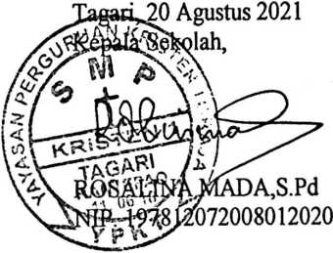

Nama Penulis | : Damaris Duma’
NIRM | : 1020175352
Judul Skripsi | ~ Pengaruh Pembelajaran Daring Mata  Pelajaran PAK Pada Masa Pandemi  Covid-19 Terhadap Prestasi Belajar Siswa  SMP Kristen 1 Tagari Rantepao

Tanggal Pemeriksaan : 17 September 2021
Similarity : 19%
Dinyatakan MEMENUHI SYARAT ambang batas toleransi. Jika
dikemudian hari ditemukan kekeliruan karena keterbatasan aplikasi, seperti
adanya kesamaan dengan karya ilmiah lain yang lebih awal mendapat pengakuan
sebagai hak cipta (misalya: karya ilmiah tersebut belum publish secara online),
maka semua konsekuensi yang ditimbulkan menjadi tanggungjawab penulis
skripsi.
Demikian surat keterangan ini, untuk dipergunakan sebagaimana mestinya.
Tana Toraja, 21 September 2021
etua LPPM IAKN Toraja
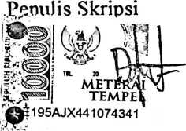
Damaris Dunia’
NIRM 1020175352

Dr/Fjfans Paillin Rumbi
NIP49B302B2009121005

  Lembar Bimbingan Skripsi Jurusan Pendidikan Agama Kristen  8  03  Ph  03  s  01  73  01  Ph  Ph  a  a  *a>  Ph  S  93  S  bD  H  ’E  a:  d  L-  u  s  m  m  m  2  ca  ojd  c  a>  a  S  s  £  C9  OD  03  a  S  ’E  *  CZ)  A  </)  01  *a5  CP  Paraf  Pembimbing | M | M
Tanggal Setor Perbaikan
Catatan Solusi  Bimbingan | Perbaiki Angket  Perbaiki penulisan  footnote | Validasi  Mulai Meneliti | Rapikan tabel  Dan perbaiki
Materi Bimbingan | BABI  1 | BAB IV | BAB IV dan BAB V
Hari/Tanggal | 19 Juni 2021 | 17 Juli 2021 | 20 Agustus 2021
O  Z | ^H | H
pengetikan | Kesimpulan di  perhatiakn  ACC untuk ujian  skripsi
 | BABV
¹
26 Agustus 2021

c
.2
>
c»

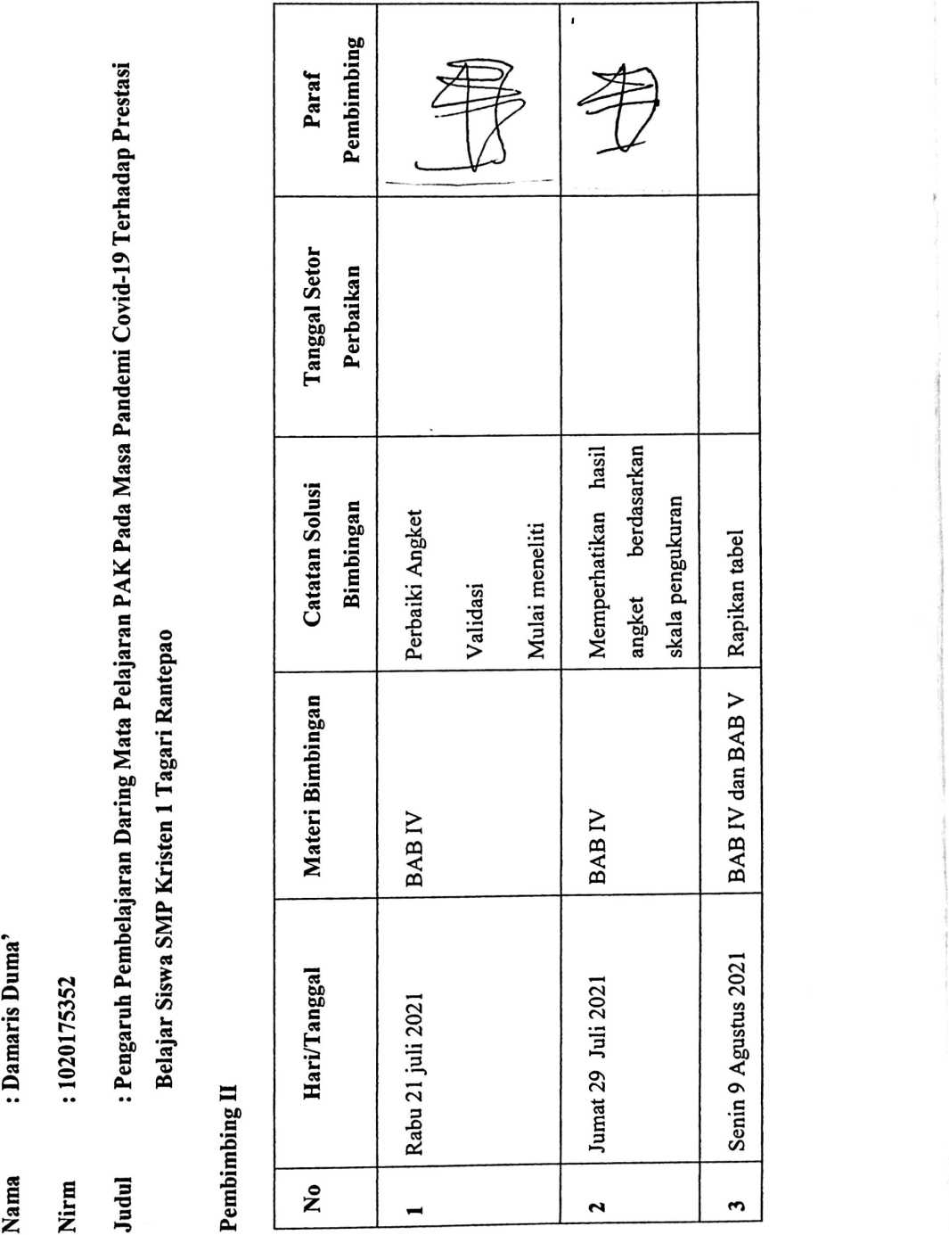

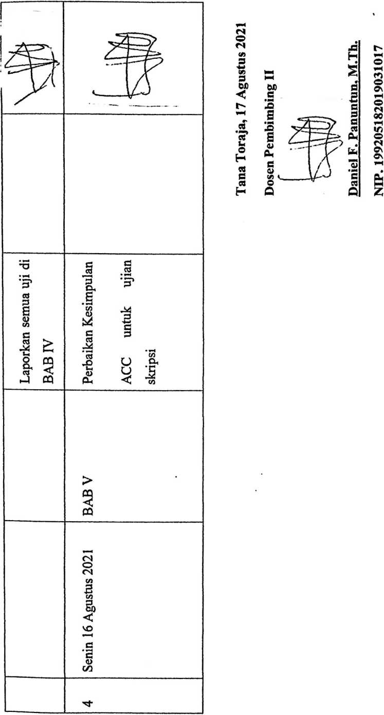

) ^ER^USTAKAAM IAKN TORAJA
r JL Poros Makale-Makassar KM 12 Mengkendek
SUSA* xS£5AS PUS1AKA
Dengan ini menerangkan bahwa
Nama
NIP/NIM/NIS
No Anggota
:DAMARIS DUMA
: 1020175352
:0003955
Menurut catatan kami tidak memiliki pinjaman pustaka ataupun denda di PERPUSTAKAAN
IAKN TORAJA. Surat keterangan ini dikeluarkan untuk keperluan : Wisuda dan Akademik
Demikian Surat Keterangan ini dibuat untuk dapat dipergunakan sebagaimana mestinya.
lana ioraja-JD September^
Penanggung jMvab Berpustal
4'
ANDARIA6 MANTI^Q;;S.Tk_
Kepala UPT Perpustakaaf<^'STE

